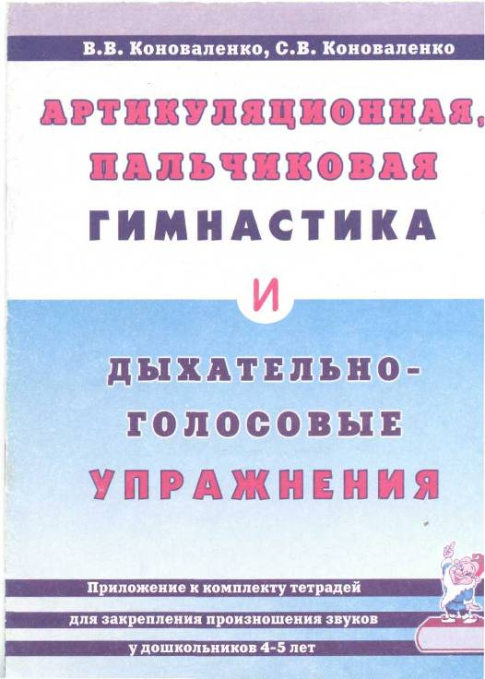
ББК74.3 К 64

Коноваленко В.В., Коноваленко СВ.
К 64 Артикуляционная, пальчиковая гимнастика и дыхательно-голосовые упражнения. Приложение к комплекту тетрадей для закрепления произношения звуков у дошкольников. 2-ое издание дополненное. - М.: «Издательство ГНОМ и Д», 2001.-16 с.
ISВN 5-296-00213-Х
В пособии изложен комплекс упражнений артикуляционной и пальчиковой гимнастики, который применялся много лет в работе опытных логопедов по устранению дефектов речи у детей и который является составной частью комплекта тетрадей для закрепления произношения звуков у дошкольников 4-5 лет, а также предлагается ряд наиболее распространенных и простых дыхательно-голосовых упражнений, органично сочетающихся с артикуляционными.
Пособие предназначено для работы логопедов и родителей с детьми.
ББК 74.3
©Коноваленко В. В., Коноваленко СВ., 1998,2001. ©Оформление. ООО «Издательство ГНОМ и Д», 2001.
1. Артикуляционная гимнастика
Важную роль в формировании правильного произношения звуков играет четкая, точная, координированная работа артикуляционного аппарата (губ, языка, нижней челюсти, мягкого неба).
Для выработки полноценных движений губ, языка, челюсти полезна артикуляционная гимнастика. Упражнения должны быть понятны ребенку, доступны, желательно заранее разучены перед зеркалом.
Проводить артикуляционную гимнастику с ребенком необходимо ежедневно по несколько минут.
Выполняются артикуляционные упражнения как сидя, так и стоя.
Темп выполнения и количество упражнений постепенно увеличивается.
Наиболее эффективно выполнение артикуляционных упражнений под счет, с хлопками, под музыку, а также в сочетании с дыхательно-головными упражнениями (упражнения выполняются от 5 до 10-15 раз).
Примерный комплекс упражнений артикуляционной гимнастики
I. Упражнения для нижней челюсти:
- Широко раскрыть рот и подержать раскрытым несколько секунд.
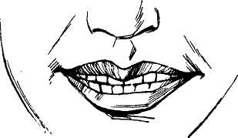
- Жевательные движения с сомкнутыми губами.
- Легкое постукивание зубами —
губы разомкнуты.
- «ЗАБОРЧИК» - верхняя челюсть стоит на нижней, губы
в улыбке. р_{ис}

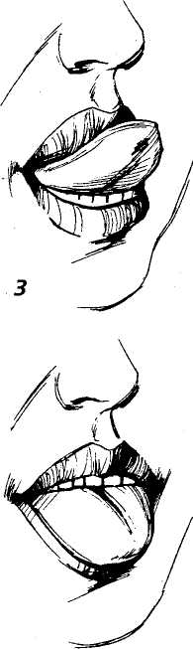
II. Упражнения для губ:
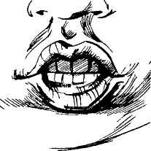
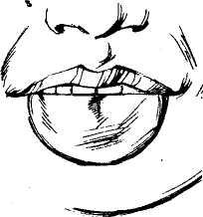
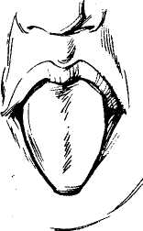
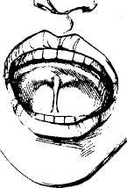
1. «УЛЫБКА» — растягивание разомкнутых губ (зубы сжать (Рис. 1),
2. «ТРУБОЧКА» («ХОБОТОК») -
вытягивание губ вперед, (рис. 2).
3. Чередование «УЛЫБКИ» и «ТРУ
БОЧКИ».
(Три предыдущих упражнения выполняются также с сомкнутыми губами).
- Втягивание губ внутрь рта с плотным прижиманием их к зубам.
- Вытягивание нижней губы под верхнюю.
III. Упражнения для языка:
(рот широко раскрыт, нижняя челюсть неподвижна):
1. «БОЛТУШКА» - движения языком
вперед-назад.
2. «ЧАСИКИ» - вправо-влево, (рис.4).
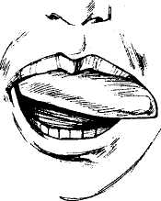
- «КАЧЕЛИ» - вверх-вниз, (рис. 3
а,6).
Рис.4
- Круговые движения языком.
- «ЛОШАДКИ» - цоканье (щелканье) языком.

а)
Рис.
б)
Рис.2

- «ЛОПАТКА» — широкий, мягкий,
расслабленный язык лежит на нижней губе, (рис. 5).
- «ИГОЛОЧКА» - узкий, напряженный язык высунут вперед, (рис. 6).
- «ЖЕЛОБОК» — высунуть широкий
язык, боковые края загнуть вверх,
втянуть в себя щеки и воздух.
- «ГРИБОК» - широкий плоский
язык присасывается к твердому
небу, боковые края языка прижаты к коренным зубам, (рис. 7).
10. «ЧАШЕЧКА» — широкий язык в
форме чашечки поднят кверху, края
прижаты к верхней губе, (рис. 8).
11. «КИСКА СЕРДИТСЯ» - выгибание
вверх и продвижение вперед спинки языка, кончик языка при этом
прижимается к нижним зубам.
12. «НАКАЖЕМ НЕПОСЛУШНЫЙ
ЯЗЫК» - а) покусывание кончика
широкого языка («ЛОПАТКА»),
губы при этом в улыбке; б) пошлепывание широкого расслабленно
го языка («ЛОПАТКА») расслаб
ленными губами.
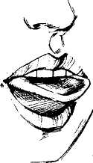
Рис. 8
Рис.5
Рис. 6
Рис.7
2. Дыхательно-голосовые упражнения
(Примерный комплекс, дополняется в процессе артикуляционной и пальчиковой гимнастики (разминки) по 3-10 раз каждое упражнение).
- Глубокий вдох через нос — продолжительный выдох через рот.
- «ЗАМОРОЗИМ ПОДБОРОДОК» - втянуть нижнюю губу под
верхнюю и длительно подуть холодным воздухом вниз по
подбородку, выполнять молча и на одном выдохе.

- «ЗАМОРОЗИМ ЛАДОШКУ» - растянуть сомкнутые губы,
тыльную сторону ладони подставить под подбородок, длительно дуть на одном выдохе по подбородку на тыльную сторону ладони.
- Повторить упр. 2,3 с дополнением: шепотом произносить слог
ФА на одном усиленном выдохе.
- «ПОГРЕЕМ ЛАДОШКИ» - руки согнуты в локтях, ладони впереди на расстоянии 15-20 см от рта, дуть теплым воздухом на
ладони.
- Повторить упр. 5 с дополнением: шепотом на одном усилен
ном выдохе произносить слог ХА.
- Длительное произнесение на одном выдохе гласных звуков
сначала тихим, затем громким голосом: А (Э), У (О) Ы, И.
Последовательность произнесения может меняться. В течение нескольких дней звуки проговариваются вместе со взрослым, но обязателен контроль положения артикуляционной позы (губ) в зеркале.
В дальнейшем (через неделю, две, месяц...) участие взрослого сводится только к беззвучному показу ребенку артикуляционной позы гласного звука. Ребенок отгадывает и самостоятельно произносит.
8. Произнесение на одном выдохе сочетаний из 2, затем 3 гласных звуков:
а) АУ, УА.АО, ОА,АИ, ИА.УИ, ИУ...
б) АУИ, АИУ.УАИ. УИА, АОИ, АИО, ОАИ, ОИА...
9. Произнесение на одном выдохе одинаковых слогов:
а) ФА-ФА, ХА-ХА...
б) ФА-ФА-ФА, ХА-ХА-ХА...
в) ФА-ФА ФА-ФА-ФА
ХА-ХА ХА-ХА-ХА
10. Произнесение на одном выдохе слогов с разными гласными:
а) ХА-ХО-ХИ
ХО-ХИ-ХА
ХИ-ХА-ХО
б) ФА-ФО-ФУ-ФЫ
ФО-ФУ-ФЫ-ФА
ФУ-ФЫ-ФА-ФО
ФЫ-ФА-ФА-ФУ
Примечание: звуки X, Ф берутся т. к. они наиболее легкие в произношении и практически почти всегда бездефектны.
3. Развитие движений кистей и пальцев
рук
Исследователями разных стран установлено, а практикой подтверждено, что уровень развития речи детей находится в прямой зависимости от степени сформированности тонких движений пальцев рук.
Как правило, если движения пальцев развиты в соответствии с возрастом, то и речевое развитие ребенка в пределах возрастной нормы.
Поэтому тренировка движений пальцев и кисти рук является важнейшим фактором, стимулирующим речевое развитие ребенка, способствующим улучшению артикуляционных движений, подготовке кисти руки к письму и, что не менее важно, мощным средством, повышающим работоспособность коры головного мозга, стимулирующим развитие мышления ребенка. Не случайно, упражнения для пальчиков в Японии начинают выполнять с 2-3 месяцев.
Работу по развитию движений пальцев и кисти рук следует проводить систематически по 2-5 минут ежедневно.
Вначале дети испытывают затруднения в выполнении многих упражнений. Поэтому отрабатываются упражнения постепенной вначале выполняются пассивно, с помощью взрослых в медленном темпе. Темп и количество повторений постепенно увеличиваются.
Благоприятное воздействие на развитие движений кистей и пальцев руки оказывает самомассаж, а также занятия изобразительной деятельностью (лепкой, рисованием, аппликацией) и ручным трудом (изготовление поделок из бумаги, картона, дерева, ткани, ниток, каштанов, желудей, соломы и т.д.).
Особое место в развитии тонкой моторики занимает систематическая работа с ножницами (резание по контуру, вырезывание предметов по контуру «на глаз»).
Примерный комплекс и образцы упражнений для пальчиковой гимнастики
(упражнения выполняются от 5 до 10-15 раз)
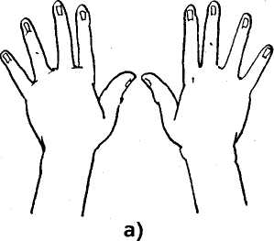
1. Сжимание пальцев в кулак и разжимание пальцев обеих рук одновременно, затем по очереди (руки впереди, вверху или в стороны), (рис. 9а,б).
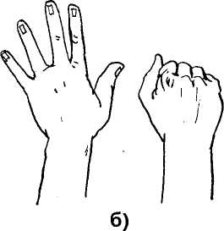
Рис. 9
2. Выгибание и прогибание кистей рук одновременно, затем по очереди, (рис. 10 а,б).
Рис. 10
а)
6)
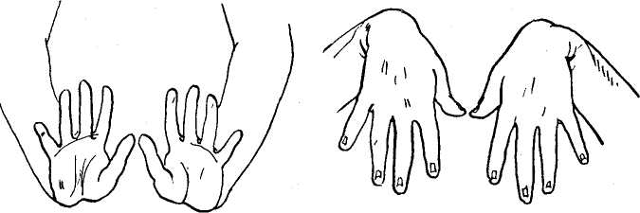

10
11

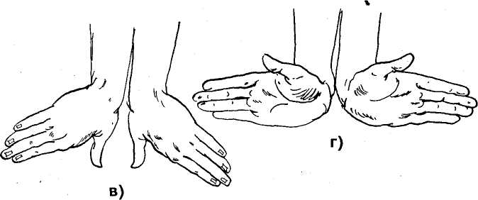
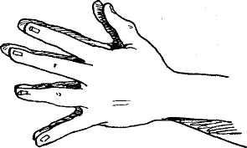
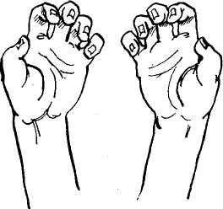
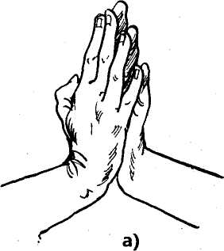
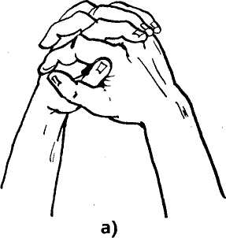
3. Упражнения с «замком» (пальцы переплетены, ладони сжаты): сдавливание ладоней, повороты, наклоны вправо-влево, разжимание пальцев, не расцепляя «замка» - «СОЛНЕЧНЫЕ ЛУЧИ», (рис. 11а,б).
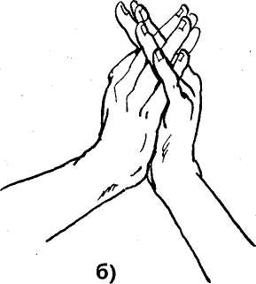
Рис. 11
4. Упражнения с сомкнутыми ладонями с преодолением сопротивления:
наклоны вправо-влево, вперед-назад (руки перед грудью), разведение кистей в стороны, не размыкая запястий (руки вытянуты вперед), (рис. 12а,б,в,г).
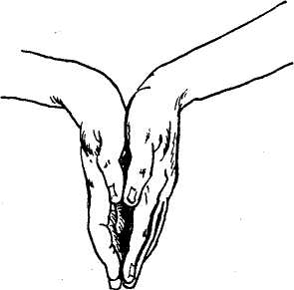
Рис. 12
б)
Рис. 12
- «НОЖНИЦЫ» - разведение
пальцев в стороны и сведение
вместе сначала одной, затем
другой руки, затем обеих рук
вместе, (рис. 13).
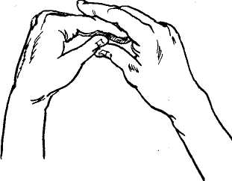
Рис. 15
- «КОГОТКИ» - сильное полусгибание и разгибание пальцев,
(рис. 14).
- Надавливание ладонью одной
руки на сомкнутые пальцы другой, преодолевая сопротивление, (рис. 15).
Рис. 13
Рис. 14

12
13

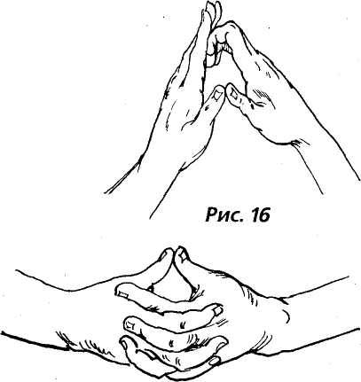
- Прогибание ладони одной руки
полусжатым кулаком другой с
преодолением сопротивления,
(рис. 16).
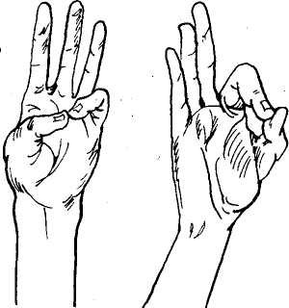
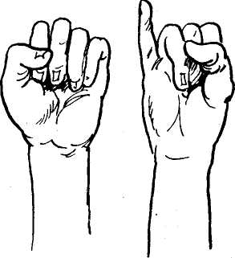
- Вращение больших пальцев
(пальцы, кроме больших, сцеп
лены в замок), затем сильно сжимать подушечки больших пальцев, (рис. 17).
- Сгибание и разгибание пальцев по очереди, начиная с мизинца, затем с большого, в кулак (одной
руки, другой, двух
одновременно),
(рис.18a,б).
Рис. 18
Рис. 17
б)

- «ПАЛЬЧИКИ ЗДОРОВАЮТСЯ» - соприкосновение подуше
чек пальцев с большим пальцем (правой руки, левой, двух
одновременно).
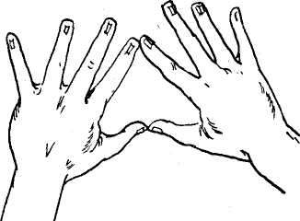
Рис. 19
- «ПАЛЬЧИКИ ЗДОРОВАЮТСЯ» - соприкосновение по очереди подушечек пальцев правой и левой руки (большой с большим, указательный с
указательным и т.д.),
(рис. 19), а затем «КРЕП
КОЕ РУКОПОЖАТИЕ» -
надавливание подушечек
пальчиков.
- «КУЛАК — КОЛЬЦО» - пальцы одной руки сжимаются в кулак, а пальцы другой по очереди с большим образуют кольцо, затем положения рук меняются
- «КУЛАК —ЛАДОНЬ» - руки вытянуты вперед на уровне груди.
Одна рука сжимается в кулак, другая выпрямленной ладонью вниз, затем положение рук меняется.
Упражнения для пальчиковой гимнастики за столом
1. Свободное похлопывание кистями по столу поочередно и одновременно.
- Свободное постукивание пальцами по столу обеими руками
и поочередно.
- Поочередное приподнимание и опускание пальцев (кисти рук
лежат на столе):
а) правой руки,
б) левой руки,
в) обеих рук одновременно.

14

- Имитация игры на пианино.
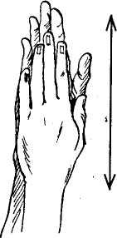
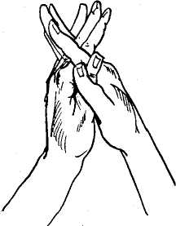
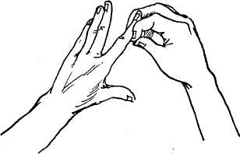
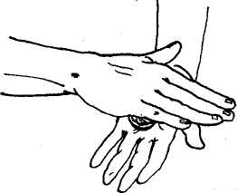
- Разведение пальцев врозь и сведение вместе (ладони на столе).
- «БЕГАЮТ ЧЕЛОВЕЧКИ» (указательный и средний пальцы
правой, затем левой, потом обеих рук).
- «ФУТБОЛ» - забивание шариков, палочек одним, двумя
пальцами.
- Поочередная смена положения рук «КУЛАК - ЛАДОНЬ -
РЕБРО».
Выполняется сначала правой, затем левой, потом двумя руками вместе. Порядок движений меняется.
9. Надавливание поочередно подушечками пальцев на поверхность стола. Выполняется сначала одной, затем другой, а после этого обеими руками одновременно.
10. Постукивание поочередно подушечками пальцев по столу
одной, другой руки, а затем обеих рук одновременно.
4. Самомассаж кистей и пальцев рук
1. Надавливание сильно сжатыми четырьмя пальцами одной руки на основание большого пальца, середину ладони, основание пальцев другой руки, (рис. 20). Затем положение рук меняется.
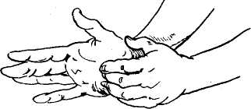
Рис. 20
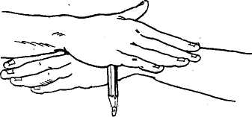
2. Растирание ладоней шестигранным карандашом с постепенным увеличением усилий, (рис. 21).
Рис. 21

- Растирание ладоней движения
ми вверх-вниз, (рис. 22).
Рис. 24
- Растирание боковых поверхностей сцепленных пальцев,; (рис.
23).
- Разминание, затем растирание
каждого пальца вдоль, затем
поперек, (рис. 24).
- Грецкий орех положить между
ладонями, делать круговые движения, постепенно увеличивая
нажим и темп. Можно выполнять упражнение с двумя грецкими орехами, перекатывая
один через другой, одной рукой,
затем другой, (рис:25).
- Надавливание незаточеным карандашом на болевые точки ладони, затем вращение карандаша вправо, влево.
- Разминание кисти правой руки
пальцами левой и наоборот, за
тем поочередное растирание.
Рис. 22
Рис. 23
Рис. 25
15

